2023年度攀枝花市西区总工会单位决算
目录

公开时间：2023年10月25日

第一部分 单位概况 4
一、主要职责 4-5
二、机构设置 5
第二部分 2023年度单位决算情况说明 6
一、收入支出决算总体情况说明 6
二、收入决算情况说明 6-7
三、支出决算情况说明 7
四、财政拨款收入支出决算总体情况说明 7-8
五、一般公共预算财政拨款支出决算情况说明 8-11
六、一般公共预算财政拨款基本支出决算情况说明 11
七、财政拨款“三公”经费支出决算情况说明 11-12
八、政府性基金预算支出决算情况说明 13
九、国有资本经营预算支出决算情况说明 13
十、其他重要事项的情况说明.......................................................................13-14
第三部分名词解释 15-17
第四部分附件 18-19
第五部分附表 20
一、收入支出决算总表
二、收入决算表
三、支出决算表
四、财政拨款收入支出决算总表
五、财政拨款支出决算明细表
六、一般公共预算财政拨款支出决算表
七、一般公共预算财政拨款支出决算明细表
八、一般公共预算财政拨款基本支出决算明细表
九、一般公共预算财政拨款项目支出决算表
十、政府性基金预算财政拨款收入支出决算表
十一、国有资本经营预算财政拨款收入支出决算表
十二、国有资本经营预算财政拨款支出决算表
十三、财政拨款“三公”经费支出决算表
十、政府性基金预算财政拨款收入支出决算表
十一、国有资本经营预算财政拨款收入支出决算表
十二、国有资本经营预算财政拨款支出决算表
十三、财政拨款“三公”经费支出决算表

第一部分 单位概况

主要职责
1.负责组织协调辖区企业、事业、政府机关单位建立工会组织。
2.负责已建立工会组织和未建立工会组织的企业、事业、政府机关单位工会经费收缴，并下拨、补助基层工会工作经费，做好“两个普遍”工作（普遍建会、普遍建立工资集体协商机制）。建立三方（职工、业主、政府）协调机制，发挥好工会组织的桥梁和纽带作用。组织职工，切实维权。
3.负责困难职工、下岗职工、低收入职工、农民工的生活状况调查并进行救助。
4.负责辖区内的下岗失业职工、农民工进行再就业培训，使他们重新走上新的工作岗位。配合纪检、安监等部门对企业进行安全检查，并对企业职工的劳动保护状况、工资集体协商状况进行监督检查，促进职工与业主间的劳资关系和谐发展。
5.负责组织协调辖区企业实行厂务公开，民主管理工作全面开展。
6.负责对街道（镇）、社区工会工作进行业务指导。
7.负责辖区内所有企业、事业、政府机关工会法人的办证工作和建立工会组织的指导作用。

二、机构设置
西区总工会下属二级预算单位0个，其中行政单位0个，参照公务员法管理的事业单位0个，其他事业单位0个。
纳入西区总工会2022年度部门决算编制范围的二级预算单位包括：无

第二部分 2023年度单位决算情况说明

一、收入支出决算总体情况说明
2023年度收、支总计均为246.26万元。与2022年度相比，收、支总计各减少46.51万元，下降18.87%。主要变动原因是员经费减少。
（图1：收、支决算总计变动情况图）（柱状图）
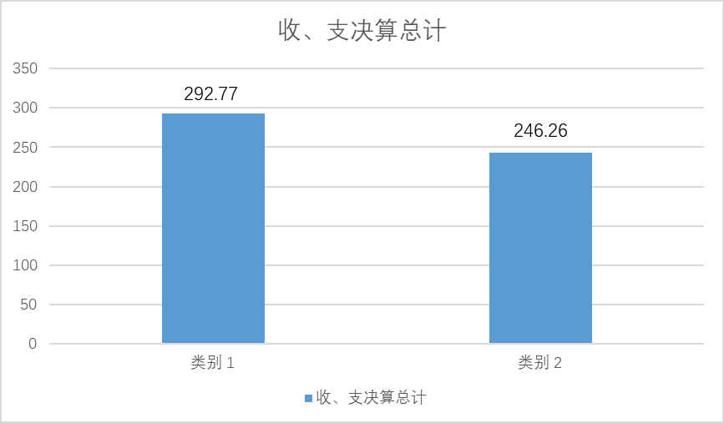

二、收入决算情况说明

2023年度本年收入合计246.26万元，其中：一般公共预算财政拨款收入243.26万元，占98.98%；政府性基金预算财政拨款收入3万元，占1.02%；国有资本经营预算财政拨款收入0万元，占c%；上级补助收入0万元，占0%；事业收入0万元，占0%；经营收入0万元，占0%；附属单位上缴收入0万元，占0%；其他收入0万元，占0%。

（图2：收入决算结构图）（饼状图）
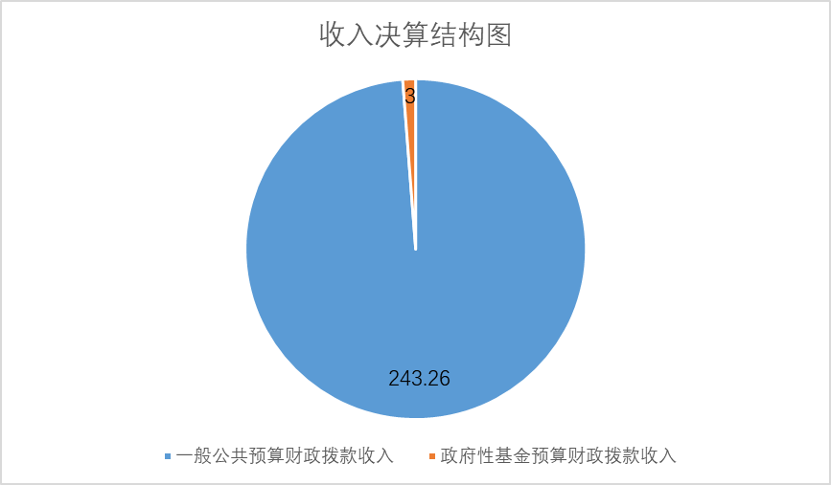

三、支出决算情况说明

2023年度本年支出合计246.26万元，其中：基本支出243.26万元，占98.98%；项目支出3万元，占1.02%；上缴上级支出0万元，占0%；经营支出0万元，占0%；对附属单位补助支出0万元，占0%。
（图3：支出决算结构图）（饼状图）
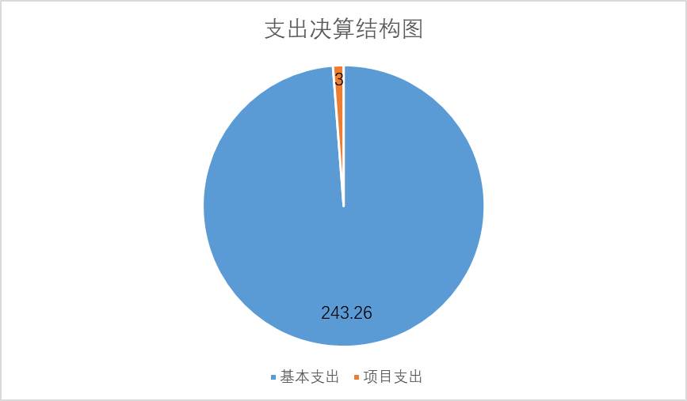

四、财政拨款收入支出决算总体情况说明
2023年度财政拨款收、支总计均为246.26万元。与2022年度相比，财政拨款收、支总计各减少46.51万元，下降18.87%。主要变动原因是人员经费减少。
（图4：财政拨款收、支决算总计变动情况）（柱状图）
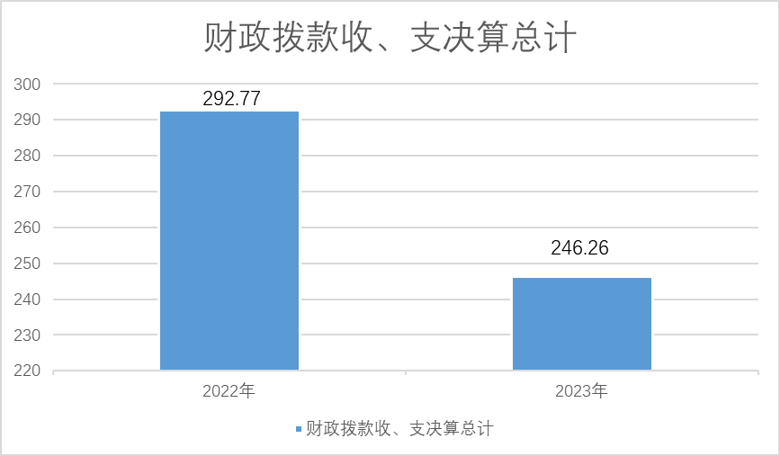

五、一般公共预算财政拨款支出决算情况说明

（一）一般公共预算财政拨款支出决算总体情况
2023年度一般公共预算财政拨款支出243.26万元，占本年支出合计的98.98%。与2022年度相比，一般公共预算财政拨款支出减少49.51万元，增长/下降20.35%。主要变动原因是人员经费减少。
（图5：一般公共预算财政拨款支出决算变动情况）（柱状图）
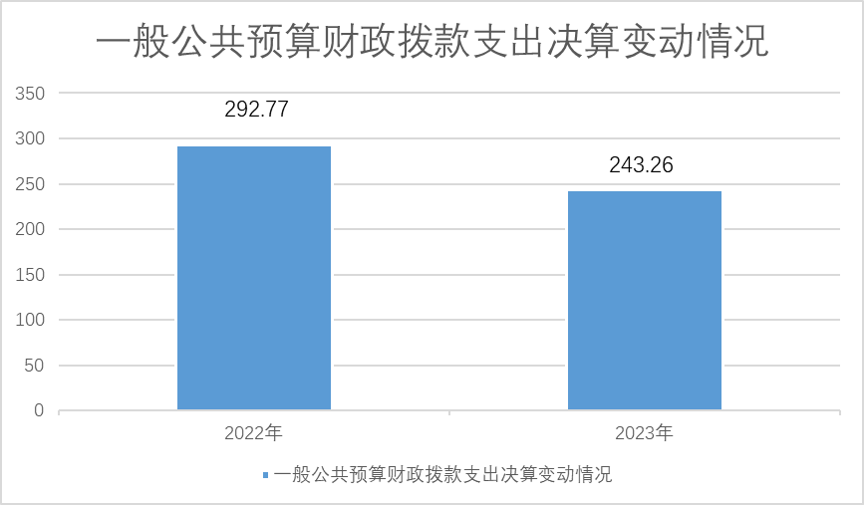

（二）一般公共预算财政拨款支出决算结构情况
2023年度一般公共预算财政拨款支出243.26万元，主要用于以下方面:一般公共服务支出187.24万元，占76.97%；教育支出0万元，占0%；科学技术支出0万元，占0%；文化旅游体育与传媒支出0万元，占0%；社会保障和就业支出31.85万元，占13.09%；卫生健康支出13.05万元，占5.37%；住房保障支出11.12万元，占4.57%。
（图6：一般公共预算财政拨款支出决算结构）（饼状图）
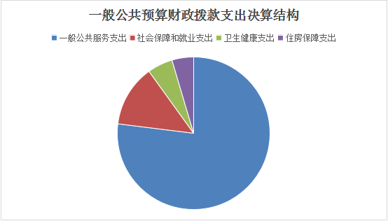

（三）一般公共预算财政拨款支出决算具体情况

2023年度一般公共预算支出决算数为243.26，完成预算100%。其中：
1.一般公共服务（201）群众团体事务（29）行政运行（01）:支出决算为169.38万元，完成预算100%。
2.一般公共服务（201）群众团体事务（29）事业运行（50）:支出决算为17.86万元，完成预算100%。
3.社会保障和就业（208）行政事业单位养老（05）行政单位离退休（01）:支出决算为8.94万元，完成预算100%。
4.社会保障和就业（208）行政事业单位养老（05）机关事业单位基本养老保险缴费（05）：支出决算为15.85万元，完成预算100%。
5.社会保障和就业（208）行政事业单位养老（05）机关事业单位职业年金缴费支出（06）：支出决算为7.06万元，完成预算100%。
6.卫生健康（210）行政事业单位（11）行政单位医疗（01）:支出决算为6.16万元，完成预算100%。
7.卫生健康（210）行政事业单位（11）事业单位医疗（02）:支出决算为0.99万元，完成预算100%。
8. 卫生健康（210）行政事业单位（11）公务员医疗补助（03）:支出决算为5.34万元，完成预算100%。
9. 卫生健康（210）行政事业单位（11）其他行政事业单位医疗支出（99）:支出决算为0.56万元，完成预算100%。
10.住房保障（221）住房改革（02）住房公积金（01）：支出决算为11.12万元，完成预算100%。

六、一般公共预算财政拨款基本支出决算情况说明
2023年度一般公共预算财政拨款基本支出243.26万元，其中：
人员经费161.93万元，主要包括：基本工资、津贴补贴、奖金、伙食补助费、绩效工资、机关事业单位基本养老保险缴费、职业年金缴费、其他社会保障缴费、其他工资福利支出、离休费、退休费、抚恤金、生活补助、医疗费补助、奖励金、住房公积金、其他对个人和家庭的补助支出等。
公用经费81.34万元，主要包括：办公费、印刷费、咨询费、手续费、水费、电费、邮电费、取暖费、物业管理费、差旅费、因公出国（境）费用、维修（护）费、租赁费、会议费、培训费、公务接待费、劳务费、委托业务费、工会经费、福利费、公务用车运行维护费、其他交通费、税金及附加费用、其他商品和服务支出、办公设备购置、专用设备购置、信息网络及软件购置更新、其他资本性支出等。

七、财政拨款“三公”经费支出决算情况说明

（一）“三公”经费财政拨款支出决算总体情况说明
2023年“三公”经费财政拨款支出决算为0万元，完成预算0%，与上年数据持平。

（二）“三公”经费财政拨款支出决算具体情况说明
2023年“三公”经费财政拨款支出决算中，因公出国（境）费支出决算0万元，占0%；公务用车购置及运行维护费支出决算0万元，占0%；公务接待费支出决算0万元，占0%。具体情况如下：
1.因公出国（境）经费支出0万元，完成预算0%。全年安排因公出国（境）团组0次，出国（境）0人。因公出国（境）支出决算与2022年持平。
2.公务用车购置及运行维护费支出0万元,完成预算0%。公务用车购置及运行维护费支出决算与2022年持平。
其中：公务用车购置支出0万元。全年按规定更新购置公务用车0辆，其中：轿车0辆、金额0万元，越野车0辆、金额0万元，载客汽车0辆、金额0万元0。截至2023年12月31日，单位共有公务用车0辆，其中：轿车0辆、越野车0辆、载客汽车0辆。
公务用车运行维护费支出0万元。主要用于所需的公务用车燃料费、维修费、过路过桥费、保险费等支出。
3.公务接待费支出0万元，完成预算0%。公务接待费支出决算与2022年持平。
国内公务接待支出0万元，主要用于执行公务、开展业务活动开支的交通费、住宿费、用餐费等。国内公务接待0批次，0人次（不包括陪同人员），共计支出0万元。
外事接待支出0万元，外事接待0批次，0人次（不包括陪同人员），共计支出0万元。

八、政府性基金预算支出决算情况说明
2023年政府性基金预算财政拨款支出0万元。

九、国有资本经营预算支出决算情况说明
2023年国有资本经营预算财政拨款支出0万元。

十、其他重要事项的情况说明

（一）机关运行经费支出情况
2023年，西区总工会机关运行经费支出160.20万元，比2022年增加2.82万元，增长3.06%（与2022年决算数持平）。主要原因是本年度公用经费增加。

（二）政府采购支出情况
2023年，西区总工会政府采购支出总额0万元，其中：政府采购货物支出0万元、政府采购工程支出0万元、政府采购服务支出0万元。授予中小企业合同金额0万元，占政府采购支出总额的0%，其中：授予小微企业合同金额0万元，占政府采购支出总额的0%。

（三）国有资产占有使用情况
截至2023年12月31日，西区总工会共有车辆0辆，其中：主要领导干部用车0辆、机要通信用车0辆、应急保障用车0辆、其他用车0辆。单价100万元以上专用设备0台（套）。

（四）预算绩效管理情况
根据预算绩效管理要求，本部门在2023年度预算编制阶段，组织对送温暖帮扶专项经费项目等1个项目开展了预算事前绩效评估，对1个项目编制了绩效目标，预算执行过程中，选取1个项目开展绩效监控。
组织对2023年度一般公共预算、政府性基金预算、国有资本经营预算、社会保险基金预算以及资本资产、债券资金等全面开展绩效自评，形成区总工会部门整体绩效自评报告、送温暖帮扶专项经费开展了预算事前绩效评估，对送温暖帮扶专项经费项目编制了绩效目标，预算执行过程中，选取送温暖帮扶专项经费项目开展绩效监控，年终执行完毕后，对送温暖帮扶专项经费项目开展了绩效自评。同时，本部门对2023年部门整体开展绩效自评，《2023年西区总工会部门整体绩效评价报告》见附件（第四部分）。

第三部分 名词解释

1.财政拨款收入：指单位从同级财政部门取得的财政预算资金。
2.事业收入：指事业单位开展专业业务活动及辅助活动取得的收入。
3.经营收入：指事业单位在专业业务活动及其辅助活动之外开展非独立核算经营活动取得的收入。
4.其他收入：指单位取得的除上述收入以外的各项收入。
5.使用非财政拨款结余（含专用结余）：指事业单位使用以前年度积累的非财政拨款结余弥补当年收支差额的金额。
6.年初结转和结余：指以前年度尚未完成、结转到本年按有关规定继续使用的资金。
7.结余分配：指事业单位按照会计制度规定缴纳的所得税、提取的专用结余以及转入非财政拨款结余的金额等。
8.年末结转和结余：指单位按有关规定结转到下年或以后年度继续使用的资金。
1.财政拨款收入：指单位从同级财政部门取得的财政预算资金。
2.一般公共服务（类）群众团体事务（款）行政运行（项）:指一般公共服务、群众团体事务、行政运行。
3.一般公共服务（类）群众团体事务（款）事业运行（项）: 指一般公共服务、群众团体事务、事业运行。
4.一般公共服务（类）群众团体事务（款）其他群众团体事务（项）: 指一般公共服务其他群众团体事务。
5.社会保障和就业（类）行政事业单位养老（款）行政单位离退休（项）: 指行政事业单位养老开支的离退休。
6.社会保障和就业（类）行政事业单位养老（款）机关事业单位基本养老保险缴费（项）：指机关事业单位实施养老保险制度由单位缴纳的基本养老保险支出。
7.卫生健康（类）行政事业单位（款）行政单位医疗（项）: 指财政部门集中安排的行政单位基本医疗保险缴费经费，未参加医疗保险的行政单位的公费医疗经费，按国家规定享受离休人员待遇人员的医疗经费。
8.卫生健康（类）行政事业单位（款）事业单位医疗（项）: 指财政部门集中安排的事业单位基本医疗保险缴费经费，未参加医疗保险的事业单位的公费医疗经费，按国家规定享受离休人员待遇人员的医疗经费。
9.卫生健康（类）行政事业单位（款）公务员医疗补助（项）: 指财政部门集中安排的公务医疗补助经费。
10.住房保障（类）住房改革（款）住房公积金（项）：指行政事业单位按人力资源和社会保障部、财政部规定的基本工资和津贴补贴以及规定比例为职工缴纳的住房公积金。
11.基本支出：指为保障机构正常运转、完成日常工作任务而发生的人员支出和公用支出。
12.项目支出：指在基本支出之外为完成特定行政任务和事业发展目标所发生的支出。
13.“三公”经费：指部门用财政拨款安排的因公出国（境）费、公务用车购置及运行费和公务接待费。其中，因公出国（境）费反映单位公务出国（境）的国际旅费、国外城市间交通费、住宿费、伙食费、培训费、公杂费等支出；公务用车购置及运行费反映单位公务用车车辆购置支出（含车辆购置税）及租用费、燃料费、维修费、过路过桥费、保险费等支出；公务接待费反映单位按规定开支的各类公务接待（含外宾接待）支出。
14.机关运行经费：为保障行政单位（含参照公务员法管理的事业单位）运行用于购买货物和服务的各项资金，包括办公及印刷费、邮电费、差旅费、会议费、福利费、日常维修费、专用材料及一般设备购置费、办公用房水电费、办公用房取暖费、办公用房物业管理费、公务用车运行维护费以及其他费用。

第四部分 附件

单位预算项目支出绩效自评表（2023年度）
单位预算项目支出绩效自评表（2023年度）
项目名称
主管部门 |  |  |  |  |  |  | 实施单位 （盖章）
项目基本情况 | 1.项目年度目标完成情况 | 项目年度目标 |  |  |  |  | 年度目标完成情况
项目基本情况 | 1.项目年度目标完成情况 |  |  |  |  |  | 对照年度目标，说明相关任务目标的完成情况（100字以内）
项目基本情况 | 2.项目实施内容及过程概述
预算执行情况（10分） | 年度预算数（万元） | 年初预算 | 调整后预算数 | 预算执行数 |  |  | 预算执行率 | 权重 | 得分 | 原因
预算执行情况（10分） | 总额 | 0.00 | 0.00 | 0.00 |  |  | 0.00% | 10 |  | 1.预算执行率=预算执行数/调整后预算数，预算执行率未达到90%的需说明原因（100字以内）;2.年中发生预算调整的（追加或调减）,应单独说明理由；3.其他资金包括：社会投入资金、银行贷款.
预算执行情况（10分） | 其中：财政资金 | 0.00 |  |  |  |  | 0.00% | / | /
预算执行情况（10分） | 财政专户管理资金 | 0.00 |  |  |  |  | 0.00% | / | /
预算执行情况（10分） | 单位资金 | 0.00 |  |  |  |  | 0.00% | / | /
预算执行情况（10分） | 其他资金 |  |  |  |  |  |  | / | /
绩效指标（90分） | 一级指标 | 二级指标 | 三级指标 | 指标性质 | 指标值 | 度量单位 | 完成值 | 权重 | 得分 | 未完成原因分析
合计 |  | 100
评价结论 | 结合自评情况，说明项目自评总分，说明项目实施取得的成效或成果。（200字以内）
存在问题 | 结合自评情况，分析存在的问题及原因。（200字以内）
改进措施 | 针对项目自评中发现的问题，提出下一步改进完善的意见及有关政策性建议。（200字以内）
项目负责人： |  |  |  |  | 财务负责人：

第五部分 附表

一、收入支出决算总表

二、收入决算表

三、支出决算表

四、财政拨款收入支出决算总表

五、财政拨款支出决算明细表

六、一般公共预算财政拨款支出决算表

七、一般公共预算财政拨款支出决算明细表

八、一般公共预算财政拨款基本支出决算表

九、一般公共预算财政拨款项目支出决算表

十、政府性基金预算财政拨款收入支出决算表

十一、国有资本经营预算财政拨款收入支出决算表

十二、国有资本经营预算财政拨款支出决算表

十三、财政拨款“三公”经费支出决算表

